Рекомендации для родителей
По помощи детям с дисфункцией тактильной системы
Государственное бюджетное образовательное учреждение Свердловской области «Верхнесалдинская школа, реализующая адаптированные основные общеобразовательные программы»

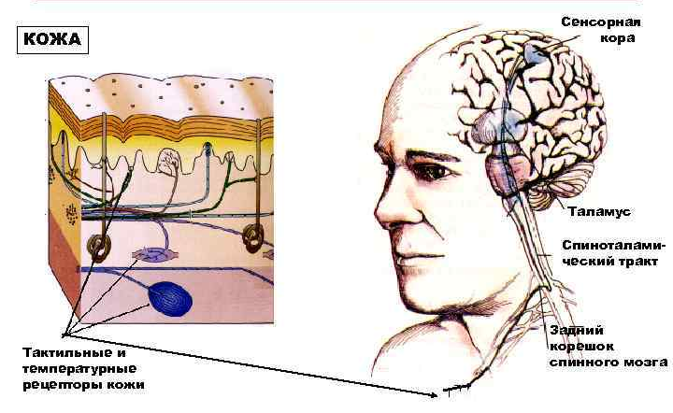
Тактильная система обеспечивает ходящие сигналы от рецепторов кожи о прикосновении, давлении, температуре, боли и движении волос на коже.
Признаки тактильной (осязательной) дисфункции
1. Гиперсенсетивность к прикосновению (тактильная защитная реакция)
- лёгкое или неожиданное прикосновение вызывает страх, тревогу, агрессию;
- в младенчестве не любил/не любит, чтобы его брали на руки, обнимали, возможно, выгибал спину, отодвигался;
- впадает в расстройство при мокром/грязном подгузнике, а также при перемене подгузника;
- страшится или даже избегает находиться близко к другим людям или ровесникам (особенно в очередях);
- пугается, если кто-то/что-то дотронется сзади или в ситуации, когда дотрагивающегося не видно (например, под одеялом);
- не любит причёсываться;
- не любит, чтобы его целовали, вытирает место поцелуя;
- предпочитает обниматься;
- капля дождя, вода из душа или ветер, дующий на шею, может вызвать мучительные ощущения и негативную реакцию/ реакцию избегания;
- чрезмерно бурная реакция на маленький порез, царапину или укус насекомого;
- избегает прикосновения к определённым материалам (одеялам, коврикам, чучелам животных);
- отказывается надевать новую или жёсткую одежду, одежду из грубых тканей, с высоким воротом, джинсы, шапки, ремни и т.п.
- избегает игры с участием рук;
- избегает/ не любит/ терпеть не может "грязные игры": с песком, с грязью, водой, клеем, скользким материалом, кремом для бритья, пеной и т.д.;
- впадает в сильное расстройство из-за грязных рук и часто стремится их протереть или вымыть;
- слишком чувствителен к щекотке;
- не терпит швов на носках вплоть до отказа их надевать;
- не терпит одежды, натирающей кожу, готов носить шорты и безрукавки круглый год, 2-3-летки могут вообще предпочитать ходить голышом и постоянно стягивают подгузники и одежду;
- или наоборот, предпочитает носить длинные рукава и штанины круглый год, чтобы не подвергать кожу внешним воздействиям;
- впадает в стресс из-за необходимости умываться;
- впадает в стресс из-за необходимости стричь волосы, ногти;
- отказывается чистить зубы и страшно боится дантиста;
- чрезвычайно капризен в еде, осуществляет строгий подбор вкусов и структур еды, смесь частиц разной консистенции не употребляет, отказывается от горячего и холодного, отказывается пробовать новое;
- может отказаться ходить босиком по траве или песку;
- может ходить только на носочках.
2. Гипосенсетивность к прикосновению (недостаточная реакция)
- стремится к прикосновению, ему необходимо потрогать всё и всех;
- не замечает, что к нему прикоснулись или налетели на него, если только не сделать это с особой силой или интенсивностью;
- не обращает особого внимания на раны (порезы, синяки), не расстраивается из-за уколов, может даже заявить, что ему нравятся уколы;
- может не обратить внимания на то, что руки или лицо грязные, нос течёт;
- может проявлять самоагрессию: щипать, кусать себя, быть себя по голове;
- всё время что-нибудь тянет в рот;
- часто делает больно другим детям или животным в процессе игры;
- постоянно трогает поверхности или объекты, которые приносят успокоение (например, одеяло);
- ищет поверхности и структуры, дающие интенсивную тактильную стимуляцию;
- очень любит "грязные" игры и ищет их;
- любит вибрацию или другие сильные сенсорные сигналы;
- предпочитает очень острое, сладкое, кислое или солёное.
3. Низкая тактильная перцепция и различение объектов наощупь
- сложности с выполнением мелких моторных функций: застёгиванием пуговиц, молнии, застёгиванием одежды;
- может не понять, до какой части его тела дотронулись, если не смотрел;
- может бояться темноты;
- неаккуратно одевается: выглядит взъерошенным, не замечает, что штаны перекручены, рубашка заправлена лишь наполовину, шнурки развязаны и т.д.;
- сложно использовать ножницы, мелки, столовые приборы;
- даже после двухлетнего возраста продолжает пихать в рот предметы, чтобы их исследовать;
- плохо определяет характеристики объектов: форму, размер, текстуру, температуру, вес и т.д.;
- может не суметь определить объекты по прикосновению, использует зрение, чтобы помочь себе, когда, например, что-то нужно достать наощупь из рюкзака или взять со стола.
ОСЯЗАТЕЛЬНЫЙ (ТАКТИЛЬНЫЙ) ВВОД
Осязательный (тактильный) ввод – распознавание ощущений от воздействий легкого прикосновения, глубокого давления, текстуры, температуры, вибрации и боли). Область восприятия этих ощущений включает как кожу, покрывающую тело снаружи, так и слизистые оболочки внутри полости рта. Повышенная оральная чувствительность может способствовать избирательности в еде и трудностям с кормлением.
Еда и напитки
Давайте ребенку пить чистую простую воду или газированную минеральную воду, чтобы ощутить пузырьки во рту (вы можете разнообразить ее вкус, добавив немного фруктового сока или сока лимона, лайма и т.п.).
Давайте вашему ребенку замороженные продукты (фрукто вое мороженое на палочке, замороженные фрукты и овощи), смешивайте еду разной температуры (горячий напиток с холодным мороженым, горячая лепешка с холодной начинкой и т.д.).
"Пачкающие" игры с текстурами
Давайте возможность играть с мыльной пеной или кремом для бритья, добавьте песок для дополнительной текстуры. Купите пальчиковые краски для рисования пальцами, пластилин, глину, блестящие пасты для лепки, месите густое тесто как для печенья и жидкое, как для торта и т.д. Позвольте ребенку играть в песочнице на детской площадке или оборудуйте собственную дома, наполните лоток сухими бобами и рисом или другими материалами и маленькими игрушками. Покройте и сохраните лоток для последующего использования.
Используйте для занятий материалы, привлекательные для ребенка, такие как Play-Doh, Model Magic, Sculpey (классические изделия Play-Doh Fun Factory обеспечивают также замечательный проприоцептивный ввод).
Никогда не заставляйте ребенка, если он к этому нерасположен, трогать неприятные субстанции. Позвольте ему использовать кисточку, стек, палочку или даже любую небольшую безделицу для осторожного исследования непривычного материала. Хорошо также использовать материалы и упражнения из системы Монтессори
Переодевания
Наряжайте ребенка в забавные костюмы, чтобы он получил возможность почувствовать ощущения от непривычной одежды.
Поощряйте игры с косметикой (безопасной), разрисовыванием лица и с переодеванием в костюмы для сюжетной игры или для видеосъемки.
Контакт с природой
Поощряйте ребенка ходить босиком по траве (не обработанной пестицидами), песку или земле. Дайте ему возможность работать в саду и пересаживать комнатные растения.
Тактильные хобби
Лепка, шитье, плетение из прутьев и соломы (корзин) или из ниток (кружева, макраме), вязание крючком или на спицах и т.д. Создание альбомов для фотографий, вырезок и пр. (это предполагает большое количество вставок, работу с материалами различных текстур). Использование наждачной бумаги, чтобы зачистить поделку из дерева. Создание изделий из глины, желательно использовать гончарный круг.

